物料採購管理系統
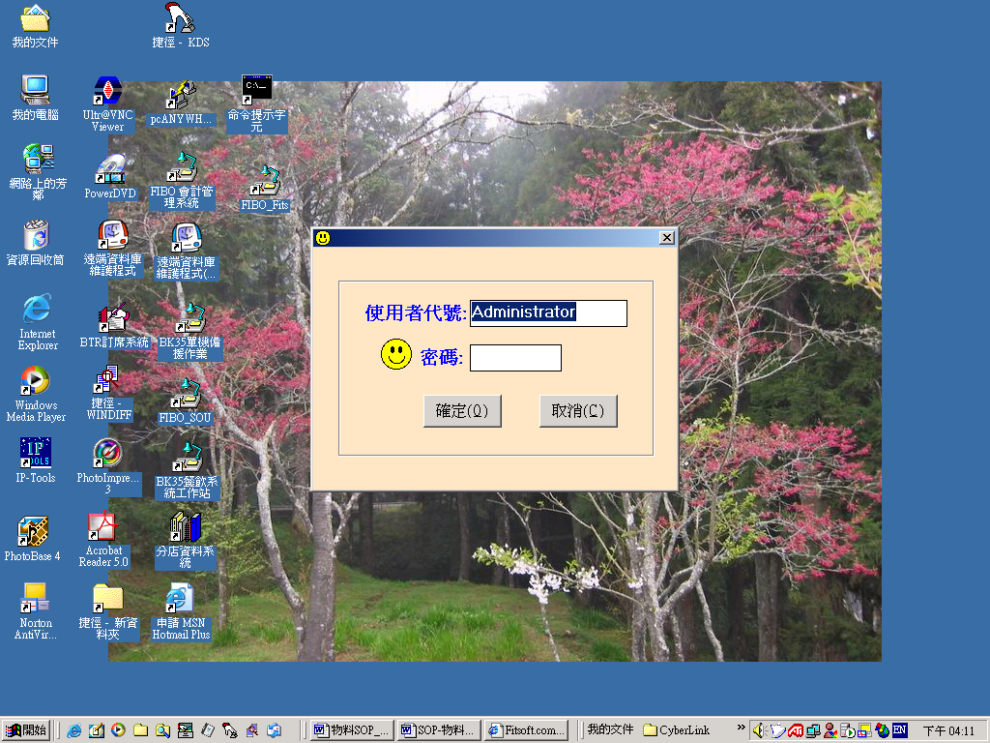
【作業說明】 開啟電腦畫面，進入FIBO管理系統
【作業說明】 選擇進入的使用者代號及密碼，在使用者代號處點選一
下，會出現像右下角的使用者代碼。

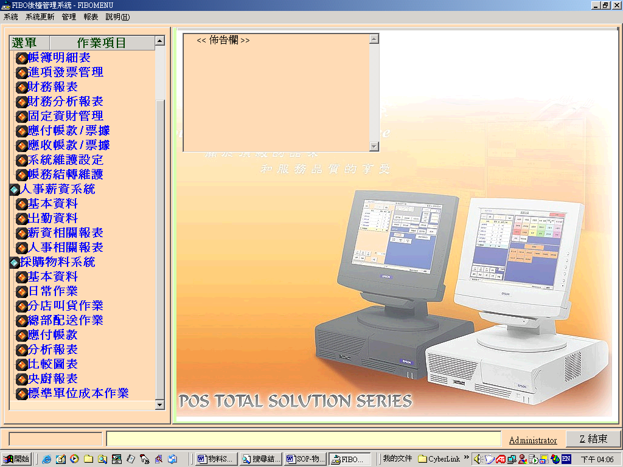

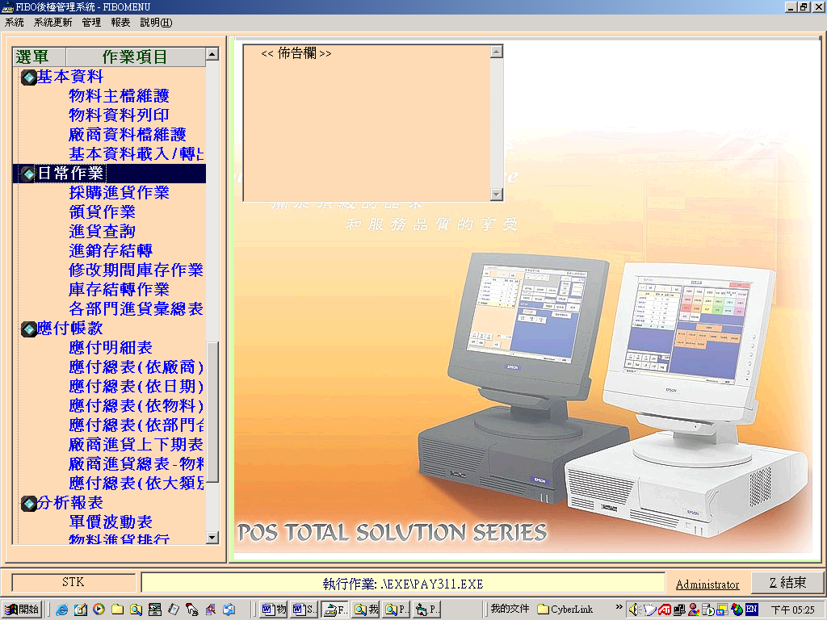
【作業說明】 採購物料系統畫面如上，有四塊可以展開的作業
- 基本資料．２．日常作業 ３．應付帳款 4.分析報表，按一下就可以展開

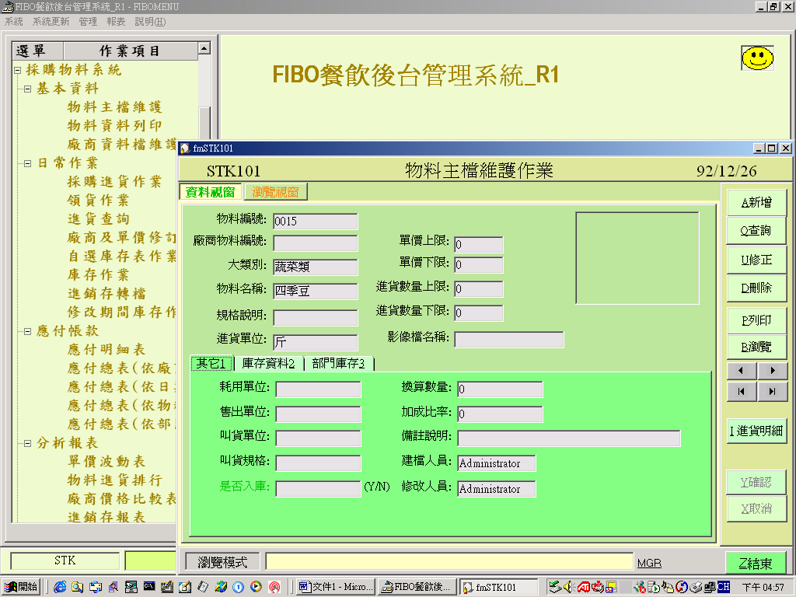
【作業說明】 物料主檔
在【I進貨明細】裡可以查詢這項物料最近三個月的進貨的詳細情形
在【是否入庫】裡若選擇入庫【Y】，則在【進銷存轉檔】時，會依領貨單的
數據做盤存，若設定不入庫【N】，則盤存數則為 零．
在【I進貨明細】裡可以查詢這項物料最近六個月的進貨的詳細情形
在【是否入庫】裡若選擇入庫【Y】，則在【進銷存轉檔】時，會依領貨單的
數據做盤存，若設定不入庫【N】，則盤存數則為 零．
在【大類別】滑鼠點二下，會有代碼可供選擇,若要新增 [大類別碼]請到
[主畫面] ->[系統維護] ->[代碼檔維護] ,新增 LTYPE 即可, [如下圖]
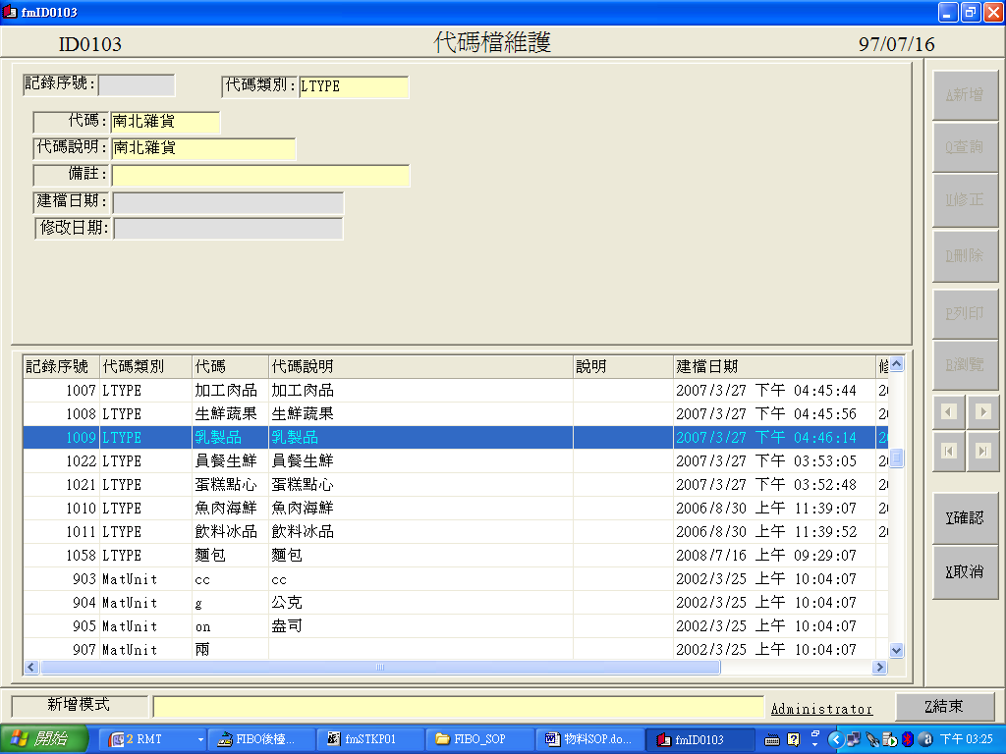

【注意事項】物料編號原則 : 0:酒水類 1:蔬果類 2:肉類 3:海鮮類 4:南北雜貨 5:消耗品/清潔用品 6:修 繕類/餐具類/設備類 7.8.費用類 9:其它費用類

以上為建議編碼原則

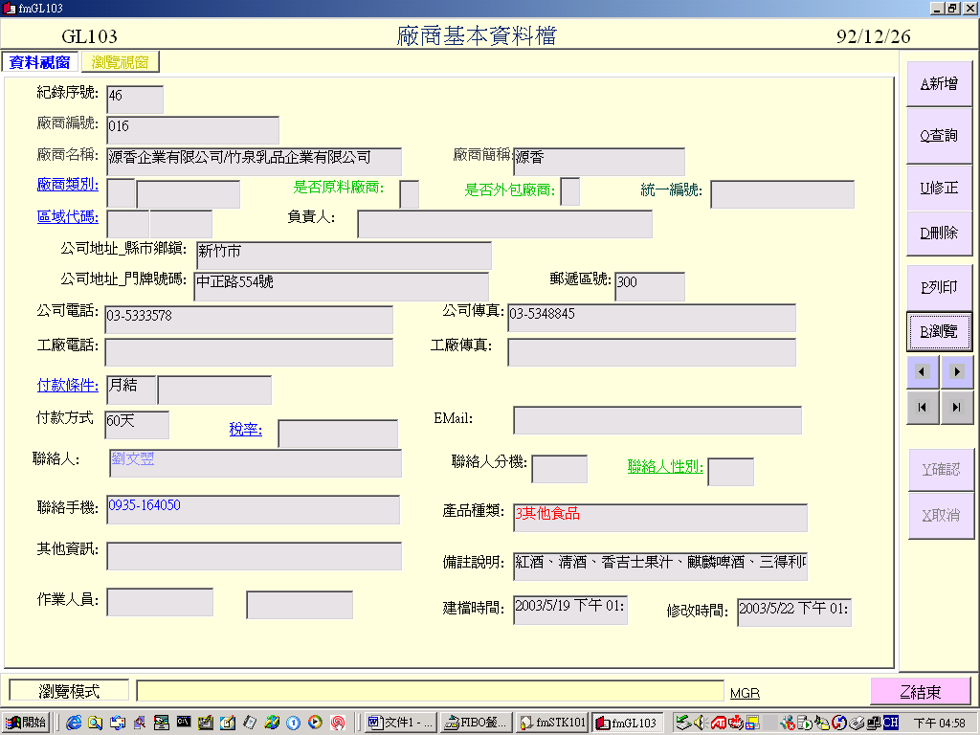
【作業說明】 廠商系統 可以查詢廠商的基本資料．聯絡電話…等
在 [稅率]欄位按 [F8] 可以選擇廠商是用哪種稅率
在進貨輸入時,便可自動計算稅率

若在 [其他資訊] 輸入 金額數字(限額)
在採購進貨時,會針對每筆採購單針對該廠商
做限額,若超過該金額,系統會提出警告,並無法存
檔

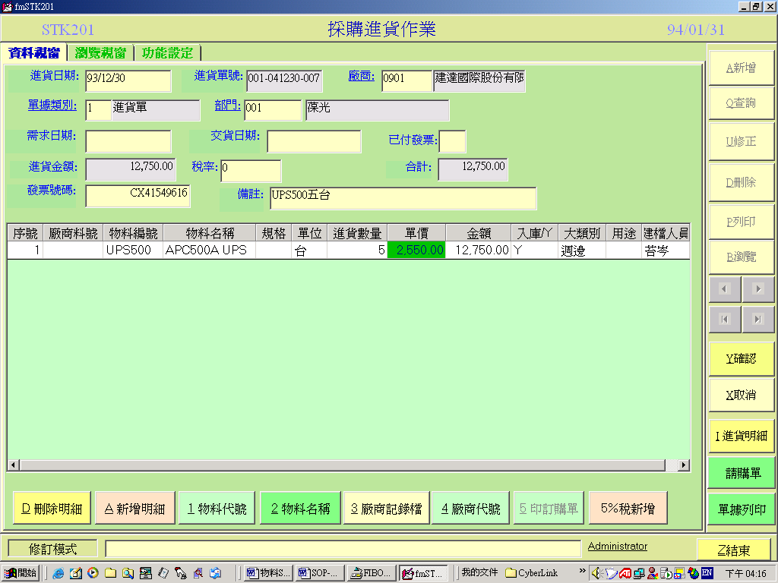

【作業說明】 採購進貨作業
展開日常作業 會看到採購進貨作業
右方: 【新增】【查詢】【修正】【刪除】【列印】
- 新增 : 輸入進貨日期 例如:930102 便用出現 93/01/02
電腦會自動編【進貨單號】,廠商可以點選二下或按
【F8】做選擇.
【單據種類】-可選進貨單.領貨單.退貨單.耗損.或盤盈虧單
【部門】可以選擇我們要進貨的部門（各店代碼表）
【物料編號】輸入中文字或編號第1.2碼可以查到物料品名

根據各採購明細入單，在最下方有一排功能鍵說明如下
【D刪除明細】 可以刪除某一筆物料明細
【A新增明細】 可以新增一筆空白的物料明細
【１物料代號】 查詢物料代號以代號大小排序，若想找12開始的代號,
共要輸入12便從12開始顯示
【２物料名稱】 查詢物料名稱，只要輸入某一個字，例如：“西”，
便會依照 西生菜.西瓜….等筆劃大小排序
【３廠商記錄檔】查詢曾經跟這家廠商進過的物料代號，減少搜尋時間
【４廠商代號】 查詢廠商的自編代號，加快入單時間 【５印進貨單】 列印目前所看到的這一張單據明細

＊ 當螢幕內的功能鈕內的字出現陰影時，表示這個功能是無效的
例如在【查詢】時 上述的功能鍵就無法使用
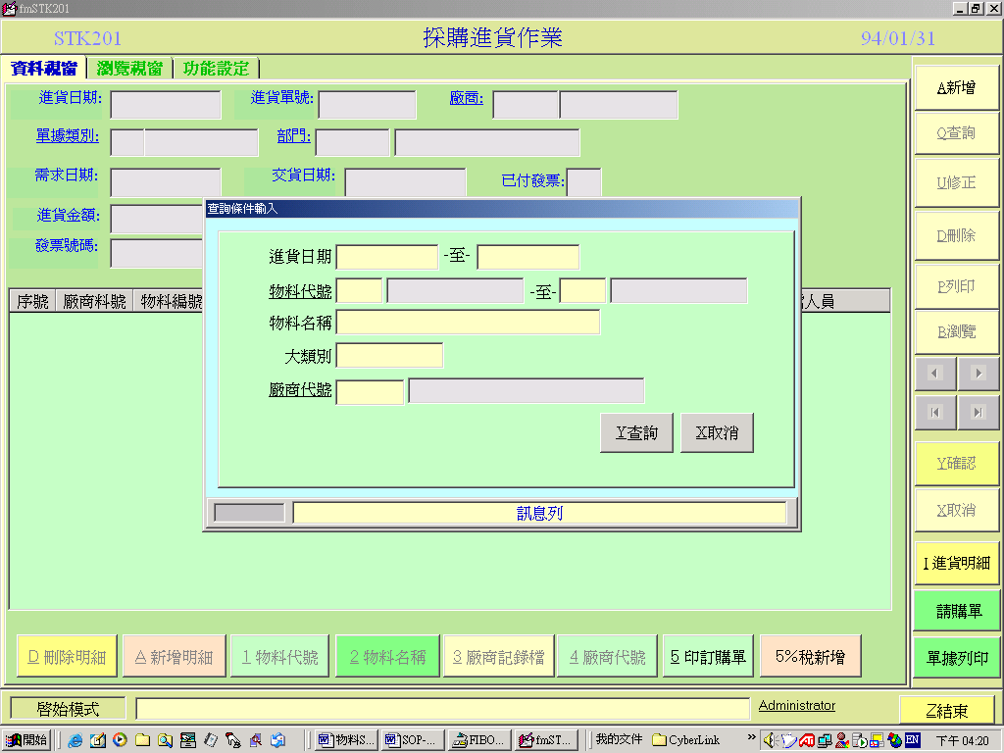

【作業說明】 2.【查詢】可以輸入要查詢的條件，例如：某一張單據、進貨日期按二下便可以選擇日期，或直接輸入 930106 至 930108 (查詢 93/01/06 至93/01/08的進貨單據，所有複合條件皆可做選擇

3.【修正】可以修改這一張單據所有明細
4.【刪除】會刪除這一整張單據所有明細 ＊請小心使用，以防誤刪
5.【列印】可以列印查詢條件下，每張單據總金額
6.【I進貨明細】可以查詢最近三個月，這項物料的進貨單價、廠商。
其它功能說明 ;
- 廠商料號 :可以編入廠商使用的料號(廠商進貨單據上的料號)或自行編列速碼
例如:大白菜 可以輸入注音的速碼 :11H(每個字的首音)
- 物料編號 :可以輸入例如:西 ,只要有 “西” 開頭物料名稱都會出來.
- 物料編號 :輸入 /西 , 郥有關 [物料名稱]或 [物料規格] 有西的都會出來.
- 進貨明細 :查詢這一物料 半年的進貨明細, 可以選擇該廠商或所有廠商一覽.

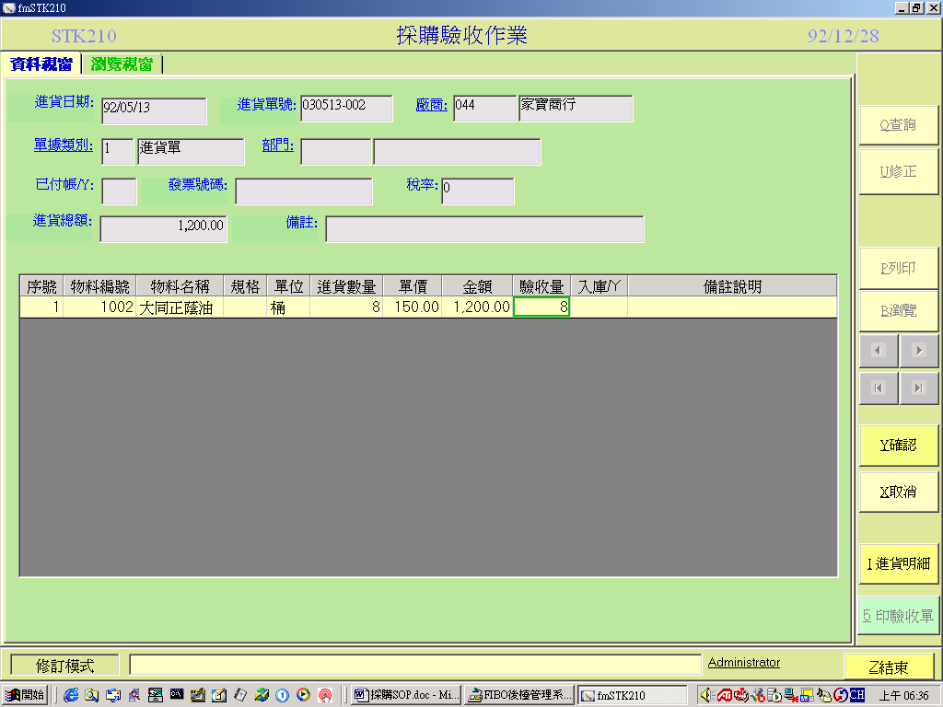
【作業說明】 驗收作業
只能做 【查詢】【修正】
先【查詢】某一天的資料某一筆，進入某一單據明細時，再按【修正】，
電腦自動帶出驗收量，若無誤，則按【確認】鈕即可
若要列印，則按一下最右下角的【印驗收單】，請選擇用撞針式印表機列印
請注意若 [系統參數]設定必需做 [驗收]作業,則必需做完[驗收],在進銷存統計
時,進貨量才會確實轉入.
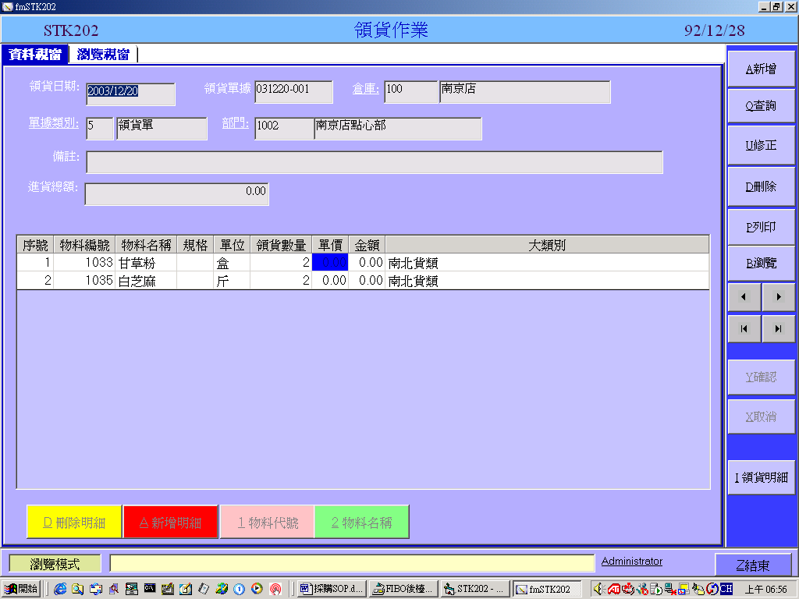
【作業說明】 領貨作業 輸入方式跟採購進貨單 雷同，若需做領貨單的動作，在物料
檔裡必需設定為入庫【Y】

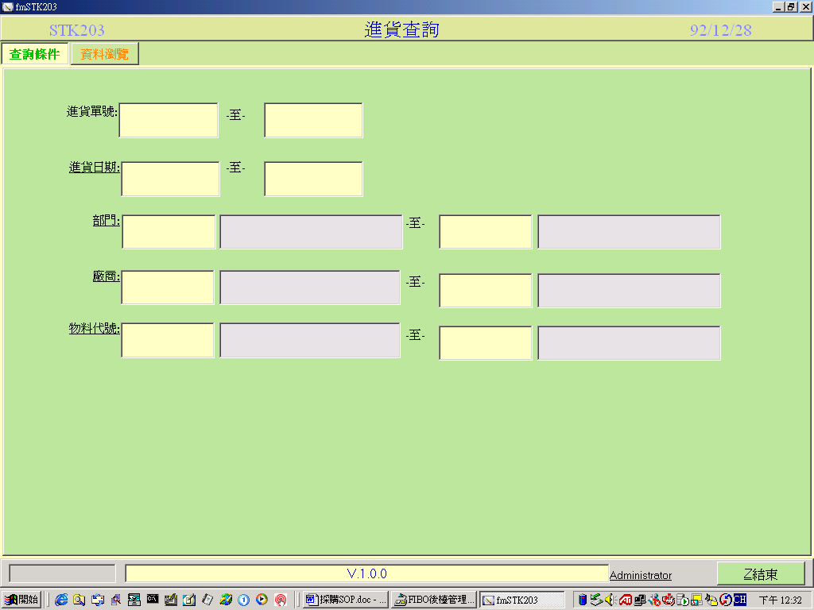
【作業說明】 進貨查詢 請依所要查詢的條件輸入即可

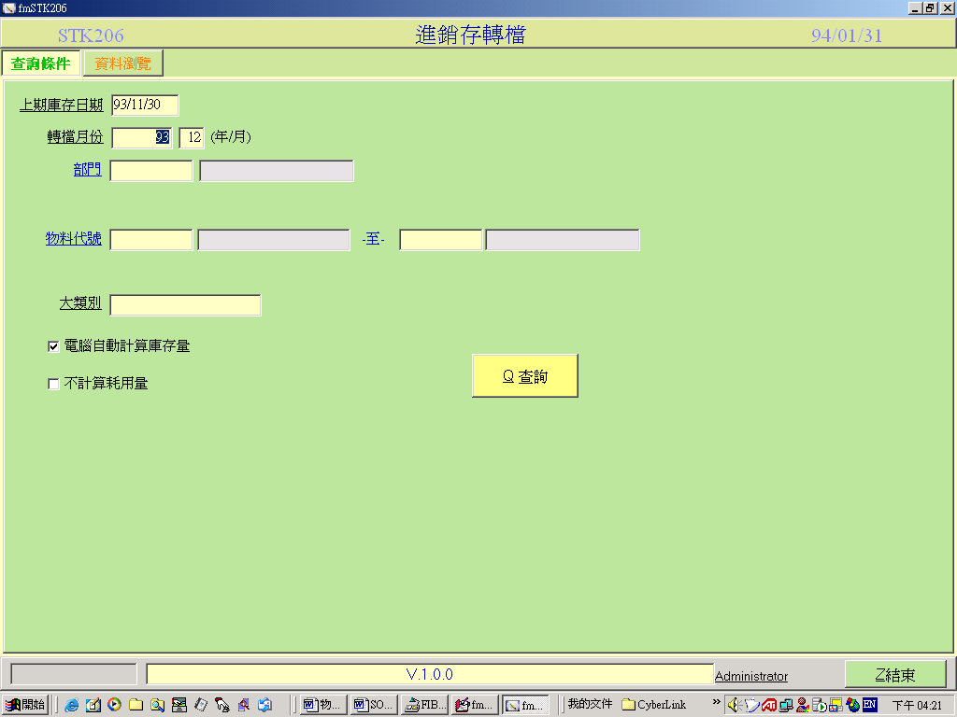
【作業說明】
- 先做進銷存轉檔 –若之前月份盤點量已輸入,請勿重覆
做進銷存轉檔,否則,資料會恢復之前的電腦統計的資料
選好日期及部門,再按【資料瀏覽】便可以看到所有物料
這期的上期庫存.本期進貨.領貨數量, 按【確定】便會做
結轉
[注意事項] 會根據是否做採購進貨.領貨.驗收..等各條件
做最後的庫存量.

2. 修改期間庫存作業-可以重覆修編庫存數量

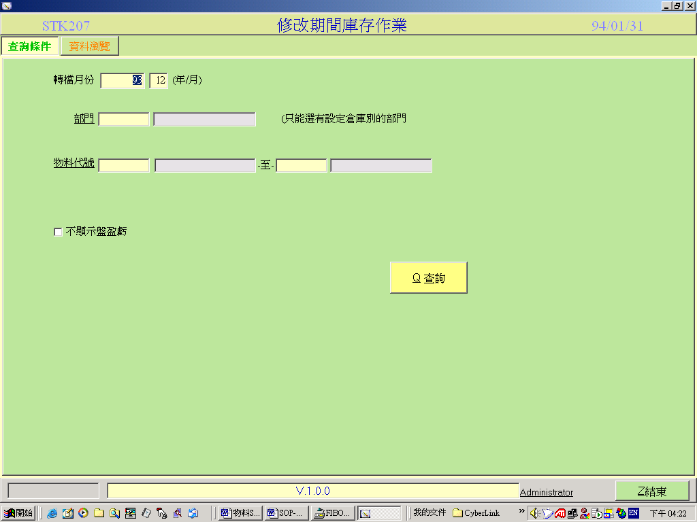
【作業說明】 期間庫存作業 -若沒做領貨,庫存由人工輸入,則要輸改
期末庫存,直接在此作業輸入庫存即可

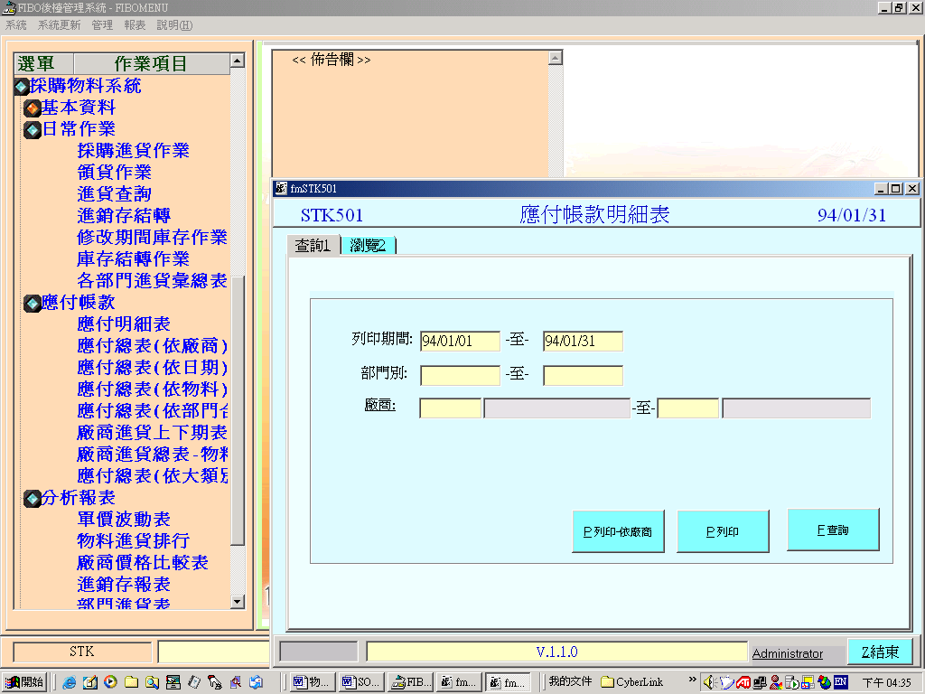
【作業說明】 應付帳款明細表
輸入要查詢的每筆物料進貨明細,若按 【查詢】【瀏覽】則會出現下一畫面
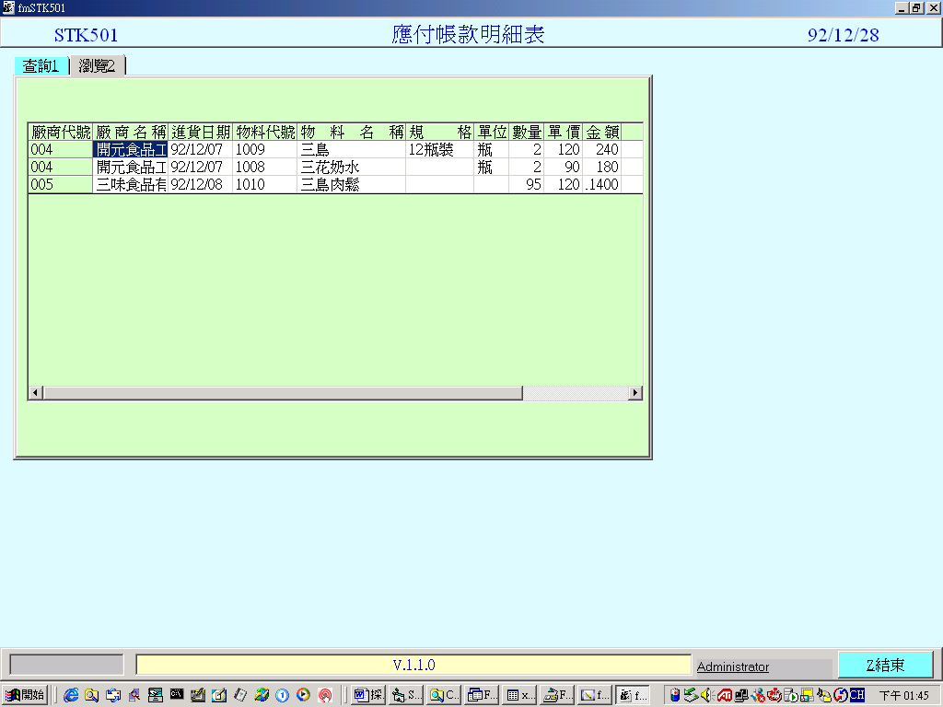
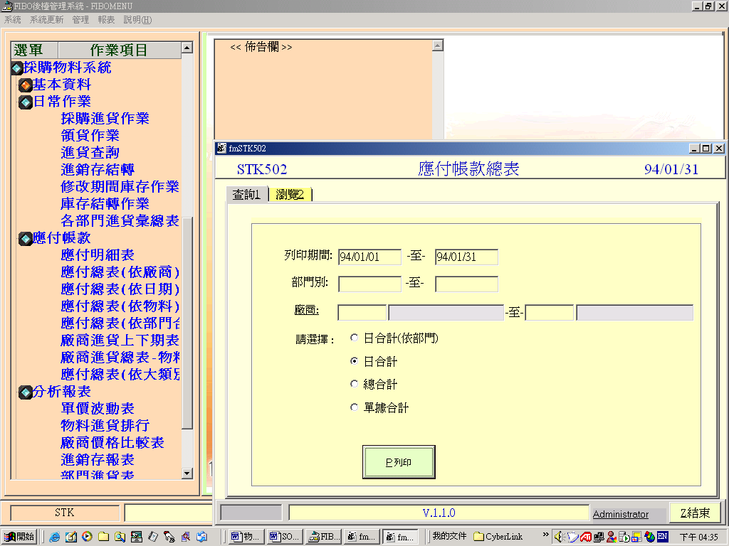
應付帳款總表-依廠商進貨明細或每張單據做統計
- 可依各部門日合計
- 可日合計
- 可一段期間總合計
- 可依每張單據(每張進貨單)合計
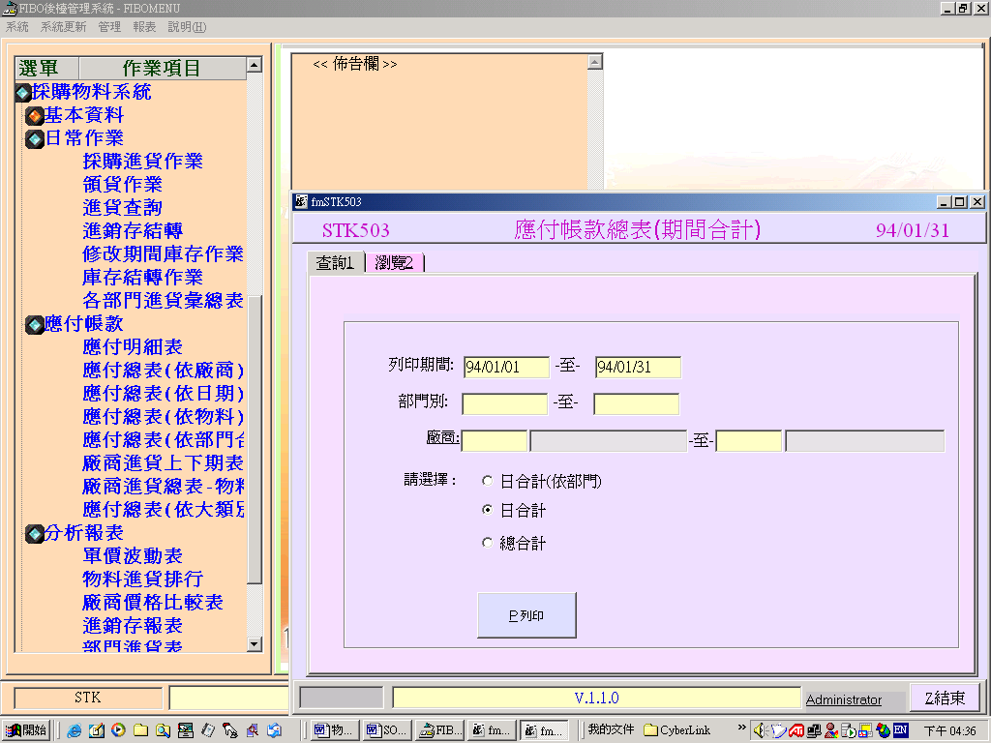
應付帳款總表(期間合計)-依日期做合計(不分廠商)
-每日進貨總額(依部門合計)
-每日進貨總額
-每一期間進貨總額
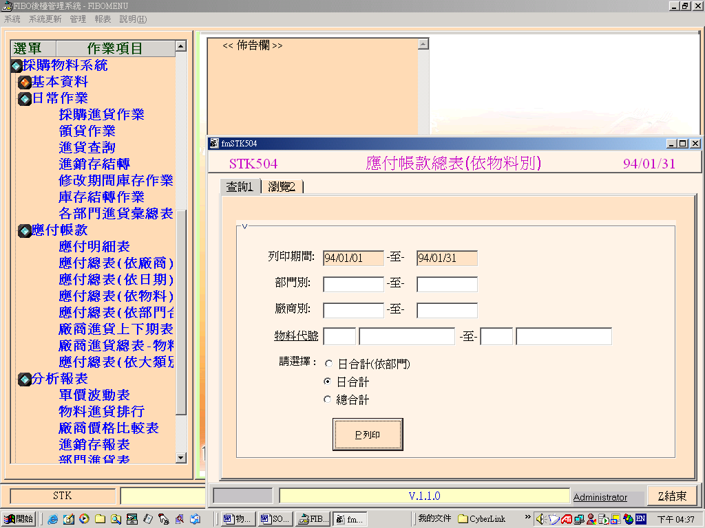
應付帳款總表(依物料別)-依物料每一品名
-每日進貨總額(依部門合計)-
-每日進貨總額
-每一期間進貨總額
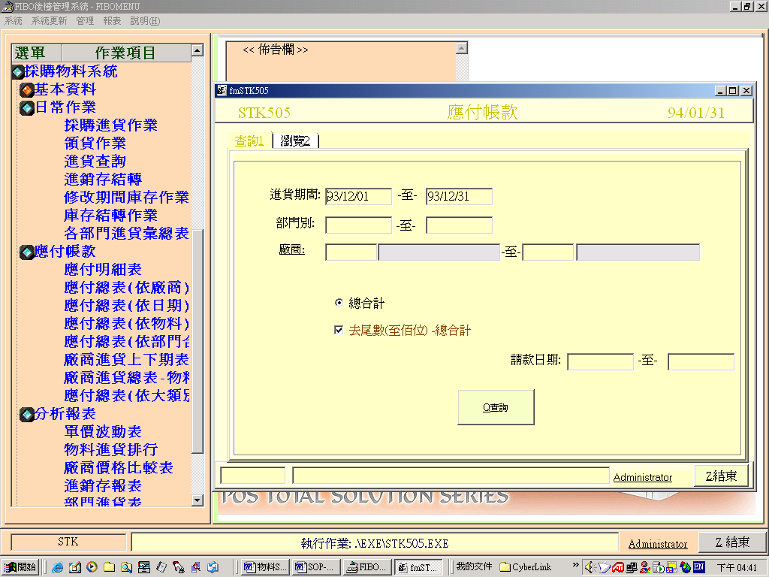
應付帳款-查詢總表
-此作業主要是做應付帳款確認
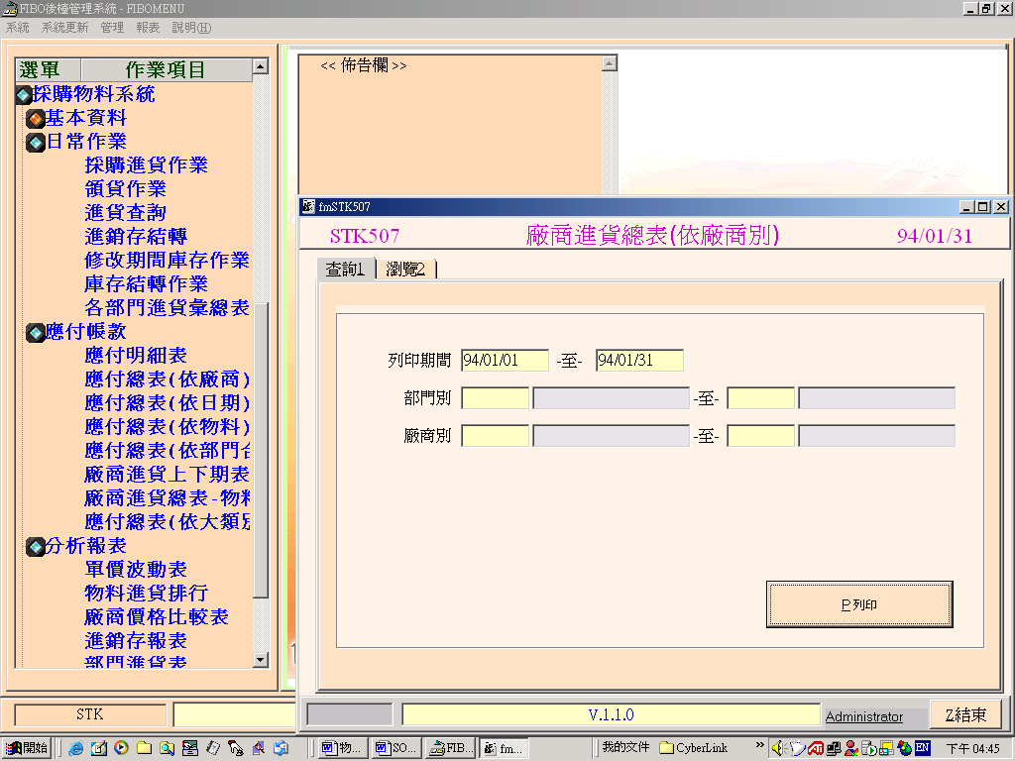
[廠商進貨總表] –此表統計一段期間每一廠商每一物料統計總額
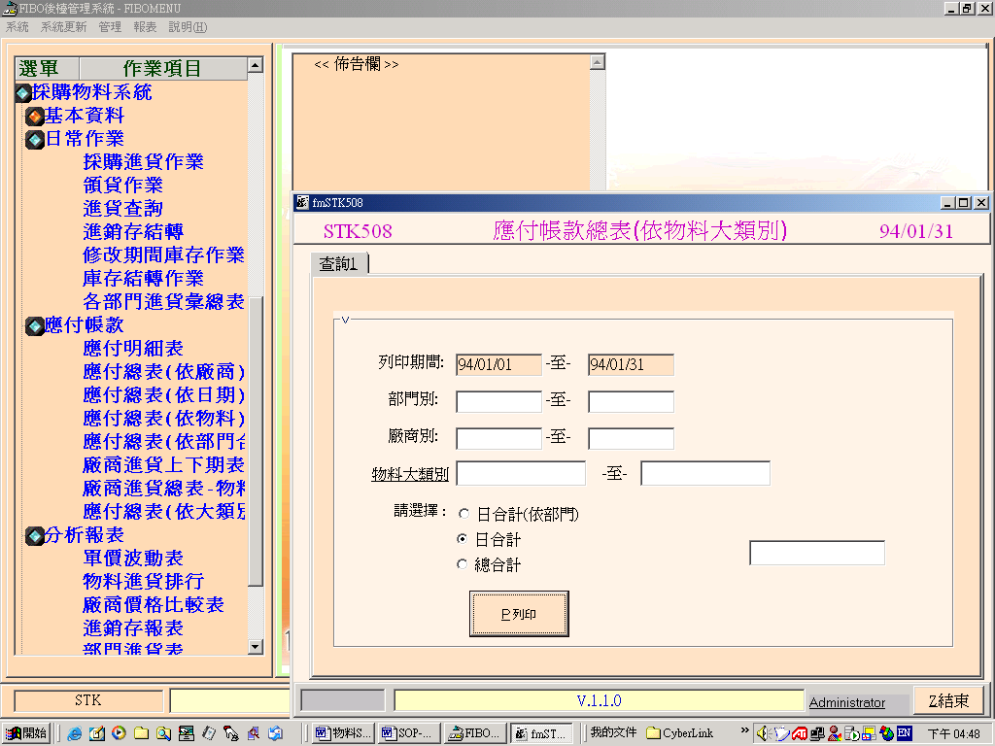
[廠商應付帳款總表]-依物料大類統計
例如物料大類有分成:蔬果類.牛肉類.豬肉類.南北雜貨類….等
可以顯示一段期間的大類統計
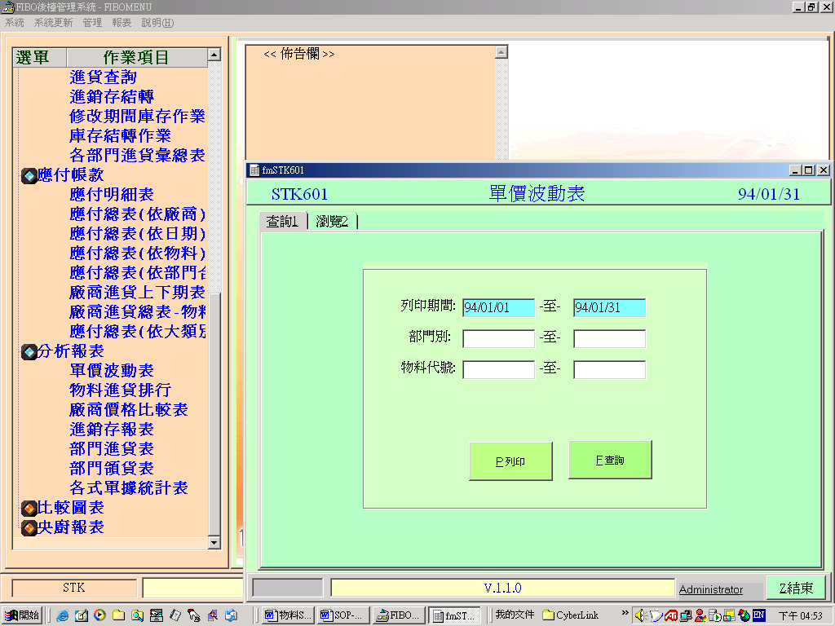
[單價波動表]-
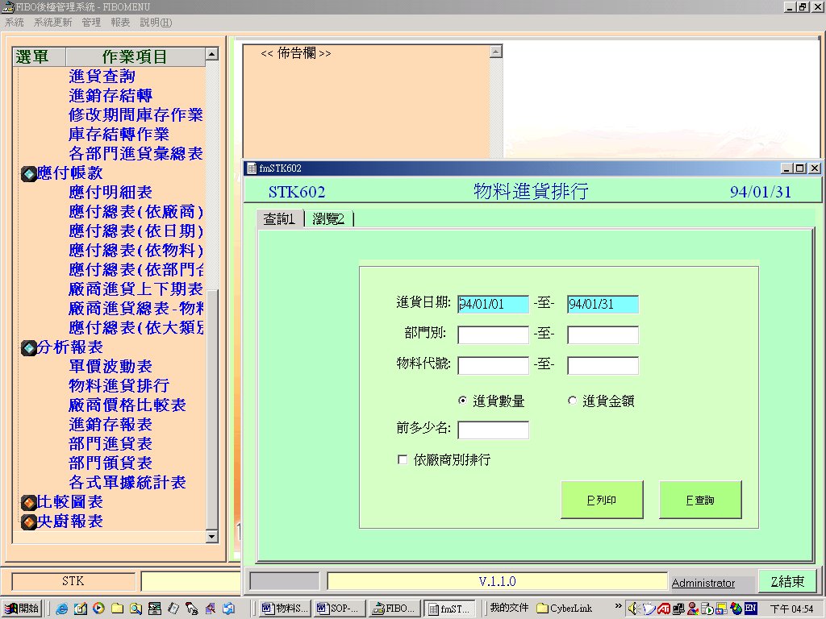
[物料進貨排行]-
-依進貨數量
-依進貨金額
-需廠商別排行請記得勾選項
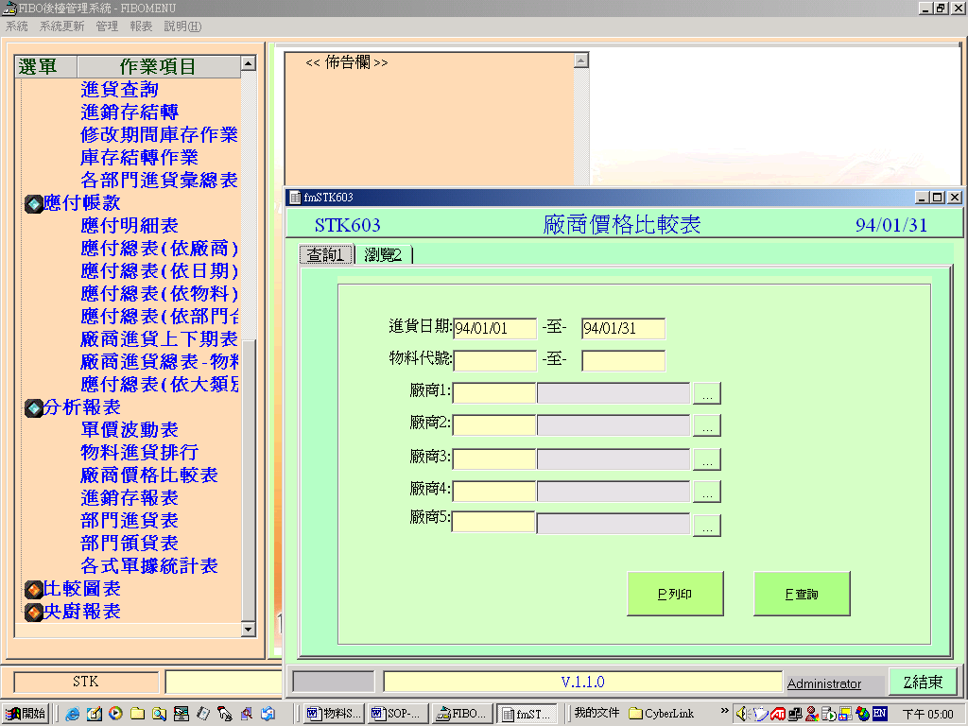
可以比較五家廠商的期間進貨價格
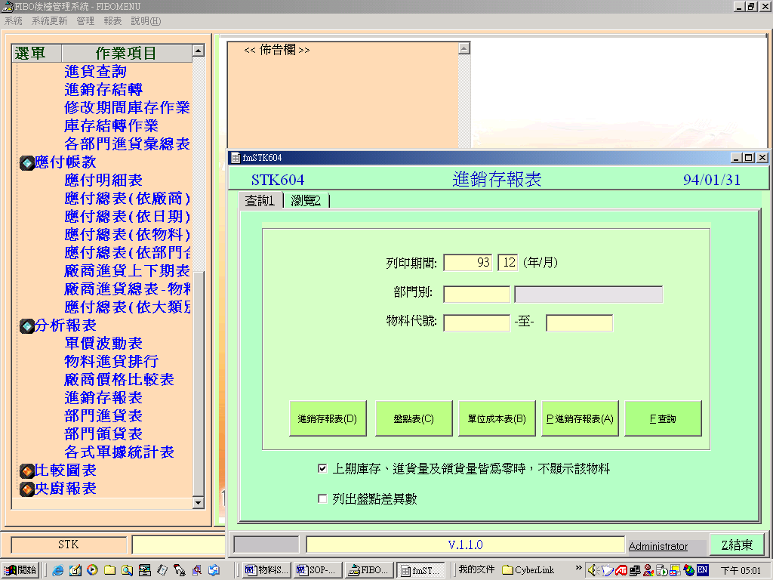
進銷存報表 –目前有提供不同的四張表,請依適合的表格做選擇
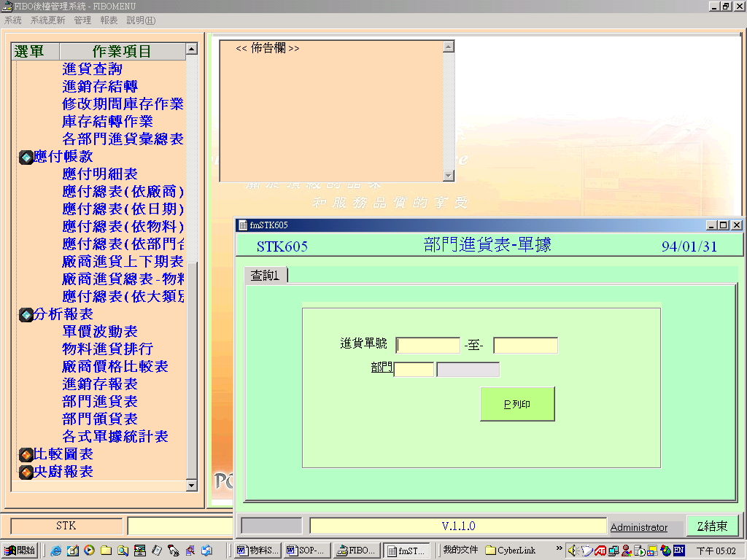
部門進貨表-依單據號列印
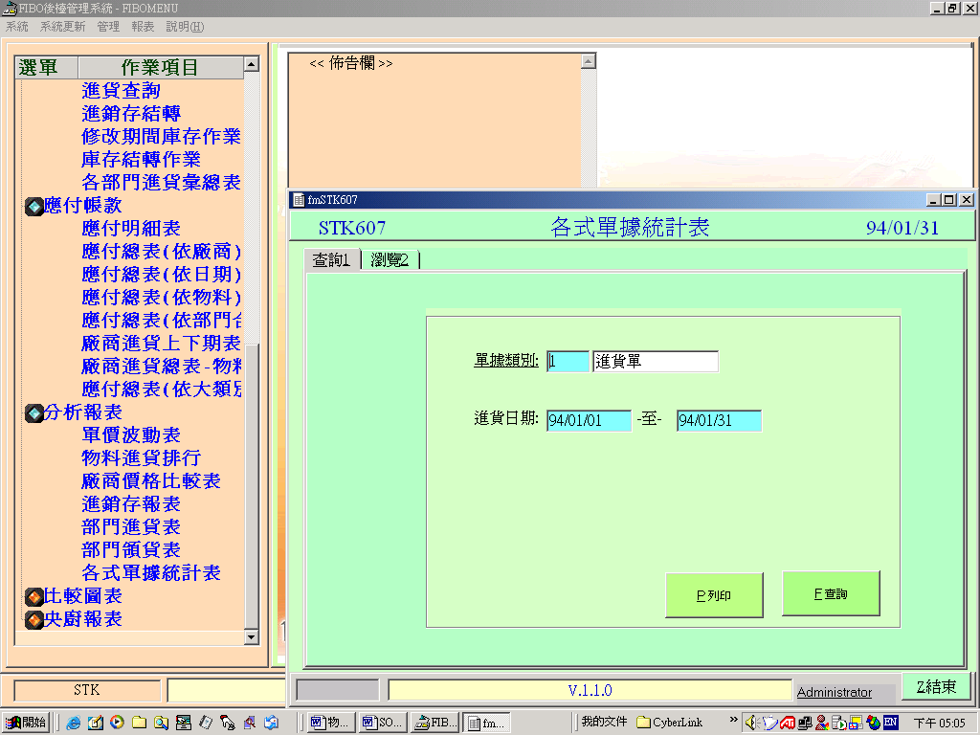
可以選擇不同的單據種類-列印
例如:進貨單.耗損單.退貨單.盤盈單..等
單據種類的設定需到[代碼檔維護]建立
代碼類別: SLIPTYPE
代碼: 1.2.3.4.5.6…
代碼說明: 1:進貨單 .2.耗退單

